INDICAÇÃO Nº 8857/2017

Sugere ao Poder Executivo Municipal a manutenção das traves dos gols, troca de redes, manutenção dos alambrados, troca da Areia do campo, Limpeza e Roçagem em volta do campo de areia localizado na Rua Belém no bairro Planalto do Sol I ao lado da UBS, neste município.

Excelentíssimo Senhor Prefeito Municipal,

Nos termos do Art. 108 do Regimento Interno desta Casa de Leis, dirijo-me a Vossa Excelência para sugerir que, por intermédio do Setor competente, seja executada a manutenção das traves dos gols, troca de redes, manutenção dos alambrados, troca da Areia do campo, Limpeza e Roçagem em volta do campo de areia localizado na Rua Belém no bairro Planalto do Sol I ao lado da UBS.

**Justificativa:**

Conforme reivindicação da população e visita realizada “*in loco*”, este vereador pode constatar que o campo de areia supracitado é o principal ponto de lazer do bairro, porém as condições atuais do mesmo estão precárias. Este vereador solicita URGENTE a manutenção troca de redes, efetuar a limpeza do local - que está tomado pelo mato alto, colocar mais areias e arrumar os alambrados.

Segue em anexo as fotos do local;

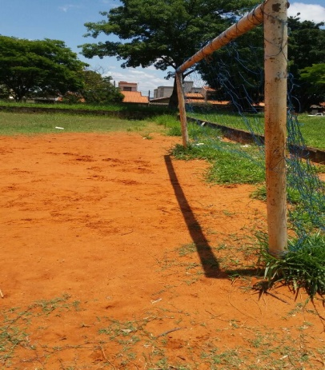 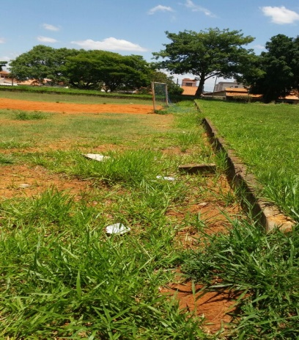 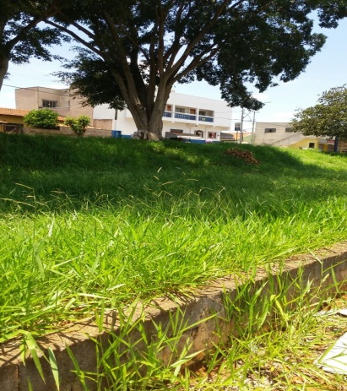

Plenário “Dr. Tancredo Neves”, em 23 de novembro de 2.017.

**ISAC GARCIA SORRILO**

**“Isac Sorrillo”**

-vereador-